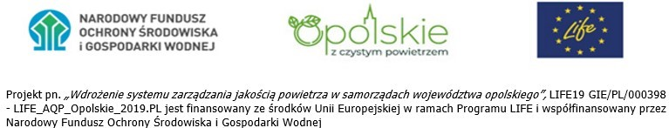Załącznik nr 2  
do zapytania ofertowego

………….……………, dnia…………………

(miejscowość)

**Oświadczenie o posiadanych kwalifikacjach i doświadczeniu**

Ja niżej podpisany/a………………………………………………………….oświadczam, iż posiadam kwalifikacje do przeprowadzenia ustawowych kontroli dokumentów księgowych zgodnie   
z dyrektywą 2006/43/WE Parlamentu Europejskiego i Rady z dnia 17 maja 2006 r. w sprawie ustawowych badań rocznych sprawozdań finansowych i skonsolidowanych sprawozdań finansowych, zmieniającą dyrektywy Rady 78/660/EWG i 83/349/EWG, oraz uchylającą dyrektywę Rady 84/253/EWG lub podobnymi przepisami krajowymi,

oraz

w okresie ostatnich 5 lat przed upływem terminu składania ofert, a jeżeli okres prowadzenia działalności jest krótszy - w tym okresie, wykonałem należycie (a w przypadku świadczeń okresowych lub ciągłych – wykonuję) co najmniej: 2 usługi polegające na wykonaniu audytu finansowego (badania sprawozdania finansowego)

……………………………………………

(podpis)